**COMPETENCES**

- Gestion de projet

- Management d’équipe

- Gestion du temps

- analyse productivité

**Hamza BRINIS**

36 ANS

CI CITE 2500 LOGTS AADL SITE 2

-SENIA- SN ILOT A B/2-2-7

31039 AIN EL BEIDA

ALGERIE

Tél: 0550 09 09 71 / 0660 68 85 08

E-mail brinis.hamza1982@gmail.com



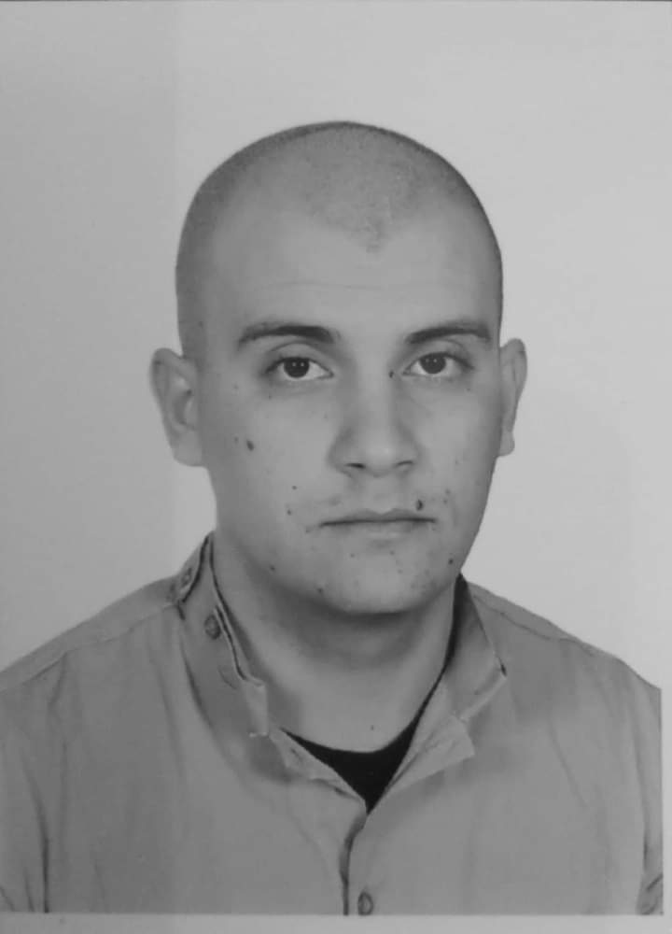

**- Logiciels maîtrisés:** Excel, PowerPoint, Word, Mac OS Photoshop, DMS, EBP, Clip, Dialogys, Power.

**- Connaisances en:** Mécanique général

Création des applications

Création des blog et page web

**Arabe ;** langue natal

**Anglais :** moyen

**Français :** Courant

**CENTRES D’INTERETS**

Camping, Natation, plongée sous-marine, apiculture, jardinage,

**EXPERIENCES PROFESSIONNELLES**

**Du 03/06/2015 au 31/05/2018 SARL TABET DERRAZ FRERES**, Secteur AUTOMOBILE

Poste occupé **RESPONSABLE APRES VENTE**

**Du 06/10/2010 au 03/06/2015 SARL TABET DERRAZ FRERES**, Secteur AUTOMOBILE

Poste occupé **RESPONSABLE SERVICE GARANTIE**

**Du 01/12/2006 au 05/10/2010 SARL TABET DERRAZ FRERES**, Secteur AUTOMOBILE

Poste occupé **CONSELLIER SERVICE**

**Du 22/01/2006 au 31/11/2006 ETS TABET DERRAZ**, Secteur AUTOMOBILE

Poste occupé : **MAGASINE**

**Du 18/05/2005 au 21/01/2006 YARUB SERVICE**, Secteur AUTOMOBILE

Poste occupé **RECEPTIONISTE / CAISSIER**

**Du 13/08/2004 au 29/03/2005 RENAULT ORAN SERVICE**, Secteur AUTOMOBILE

Poste occupé **RECEPTIONISTE / CAISSIER**

**DIPLOME ET FORMATIONS**

**2016** MARKETING / CHEF D’ATELIER **RENAULT ACADEMY**

**2010** CHARGE DE GARANTIE **RENAULT ACADEMY**

**2008** CONSEILLE SERVICE **RENAULT ACADEMY**

**2004**  D.E.S BIOLOGIE option BIOCHIMIE **Université senia**

**2000** BAC SIENCE NATURE ET VIE **Lycee YAJOURI ABD EL KADER**